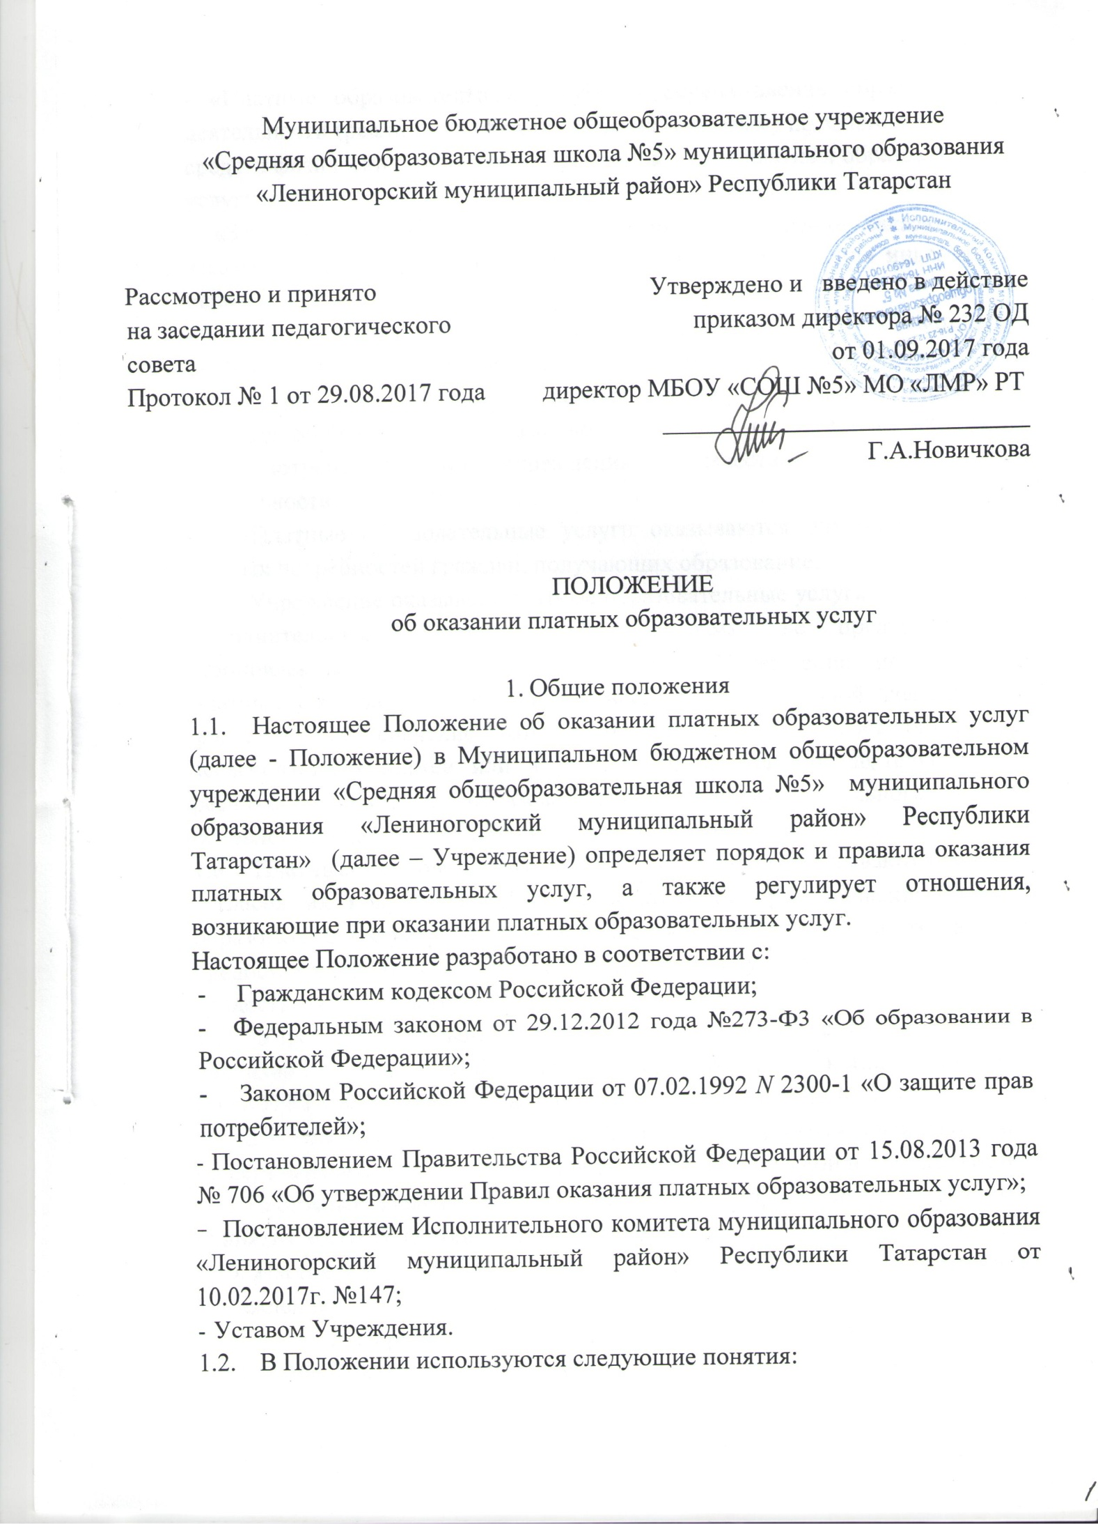

- «Платные образовательные услуги» - осуществление образовательной деятельности (реализация образовательных программ) по заданиям и за счет средств физических лиц по договорам об оказании платных образовательных услуг;
- «Заказчик» - физическое лицо, имеющее намерение заказать либо заказывающее платные образовательные услуги для себя или иных лиц на основании договора;
- «Исполнитель» - Учреждение, осуществляющее образовательную деятельность и предоставляющее платные образовательные услуги;
-«Учащийся» - физическое лицо, осваивающее образовательную программу.
  - Деятельность по оказанию платных образовательных услуг предусмотрена Уставом Учреждения в качестве неосновного вида деятельности.
  - Платные образовательные услуги оказываются для удовлетворения личных потребностей граждан, получающих образование.
  - Учреждение оказывает платные образовательные услуги по реализации дополнительных общеразвивающих программ, не предусмотренных установленным муниципальным заданием. Учреждение не оказывает платные образовательные услуги вместо образовательной деятельности, финансовое обеспечение которой осуществляется за счет бюджетных ассигнований - взамен или в рамках образовательной деятельности по реализации основных образовательных программ начального общего, основного общего и среднего общего образования.
  - Платные образовательные услуги в Учреждении оказываются только с согласия их получателя. Отказ получателя от предоставления платных образовательных услуг не может наносить ущерб или ухудшить качество предоставления основных образовательных услуг, которые Учреждение предоставляет бесплатно.
  - Учреждение оказывает платные образовательные услуги на основании лицензии РТ, серия 16 Л 01 № 0005684, приложение №1 к лицензии (приказ МО и Н РТ от 06.04.2017 года №1568/17-Д), серия 16 П 01 № 0009026.
1.8. В соответствии с уставом в Учреждении реализуются дополнительные общеразвивающие программы социально – педагогической направленности.
1.9. Настоящее Положение принимается на неопределённый срок. После принятия новой редакции Положения предыдущая редакция утрачивает силу.
1.10. Настоящее Положение подлежит обязательному размещению на сайте Учреждения.
2. Порядок оказания платных образовательных услуг
  - Для оказания платных образовательных услуг Учреждение:
    - Определяет перечень конкретных образовательных программ, реализуемых в Учреждении, на учебный год.
2.1.2.Разрабатывает и утверждает штатное расписание. Определяет нагрузку педагогических работников.
2.1.3.Определяет порядок ценообразования и расчета за оказание платных образовательных услуг; составляет смету доходов и расходов; определяет порядок расчета заработной платы работников, порядок расходования средств, полученных от платных образовательных услуг.
2.1.4.Заключает договоры с Заказчиками.
2.1.5.Принимает (зачисляет) обучающихся на обучение по дополнительным общеразвивающим программам. Комплектует группы обучающихся.
2.1.6. Разрабатывает и утверждает расписание занятий.
2.1.7.Заключает трудовые договоры с педагогическими работниками, оказывающими платные дополнительные образовательные услуги; трудовые договоры с другими сотрудниками, занятыми в оказании платных образовательных услуг.
2.1.8.Разрабатывает и принимает должностные инструкции работников, занятых в оказании платных образовательных услуг.
2.1.9.Оформляет информационный стенд для потребителей о платных образовательных услугах, реализуемых в Учреждении.
2.2.Для реализации мероприятий, указанных в п. 2.1 настоящего Положения, директор Учреждения издает приказы:
- Об организации платных образовательных услуг в _____ учебном году
(указанным приказом утверждается перечень реализуемых образовательных программ, образовательные программы, расписание занятий, должностные лица, ответственные за оказание услуг);
- Об утверждении штатного расписания, тарификации, сметы доходов и расходов платных образовательных услуг (указанным приказом также утверждается калькуляция стоимости платных образовательных услуг).
2.3.Непосредственная организация деятельности групп платных образовательных услуг возлагается на заместителя директора по учебно- воспитательной работе, который:
- организует работу по информированию родителей (законных представителей) учащихся о платных образовательных услугах, предоставляемых Учреждением, сроках и условиях их предоставления;
- осуществляет подготовку договоров с родителями (законными представителями) обучающихся о предоставлении платных образовательных услуг, представляет их на подписание директору Учреждения;
- осуществляет предварительный подбор и расстановку педагогических кадров, распределение учебной нагрузки в соответствии с образовательными программами и количеством групп и представляет для утверждения директору Учреждения;
- организует оказание методической помощи педагогам, работающим в группах платных образовательных услуг;
-координирует деятельность педагогов по разработке образовательной программы (образовательных программ);
- разрабатывает и представляет для утверждения расписание занятий;
- осуществляет контроль за организацией учебно-воспитательного процесса;
- организует контроль за своевременностью оплаты родителями (законными представителями) учащихся за предоставление Учреждением платных образовательных услуг.
- Финансовая деятельность.
  - Стоимость оказываемых платных образовательных услуг в договоре определяется на основании калькуляции затрат Учреждения, связанных с организацией работы по предоставлению платных образовательных услуг по соглашению между Исполнителем и Заказчиком.
3.2.Размер родительской платы устанавливается на основании расчёта, включающего в себя:
- оплату труда работников Учреждения, задействованных в системе платных образовательных услуг;
-затраты на развитие материально-технической базы Учреждения;
-прочие расходы.
3.3.Ответственность за ведение документации возлагается на заместителя директора по учебно – воспитательной работе, курирующего вопросы платных образовательных услуг, который:
- составляет смету расходов на каждый вид;
- контролирует расходование средств, полученных от платных образовательных услуг, идущих на развитие Учреждения;
- ведет учет экономических показателей, результатов деятельности Учреждения по предоставлению платных образовательных услуг;
- осуществляет начисление заработной платы работникам Учреждения, привлечённым к выполнению обязанностей по предоставлению платных образовательных услуг.
3.4.Сумма затрат на оплату труда работников, Учреждения, задействованных в системе платных образовательных услуг, налогооблагаема.
3.5.Оплата платных образовательных услуг производится через расчетный счет в банке.
3.6. Заказчику в соответствии с законодательством Российской Федерации выдается документ (кассовый чек), подтверждающий оплату услуг.
3.7.Увеличение стоимости платных образовательных услуг после заключения договора не допускается, за исключением увеличения стоимости указанных услуг с учетом уровня инфляции, предусмотренного основными характеристиками федерального бюджета на очередной финансовый год и плановый период.
3.8.Оплата услуг осуществляется Заказчиком в полном объёме независимо от количества занятий, посещенных обучающимся в течение месяца.
3.9.Перерасчет стоимости услуги осуществляется на основании заявления родителей (законных представителей) обучающегося и подтверждающих медицинских документов.
3.10.Расходование средств осуществляется в соответствии с утвержденной сметой.

